**Youkobo PLUS**

「インドの山奥から帰ってきました。」

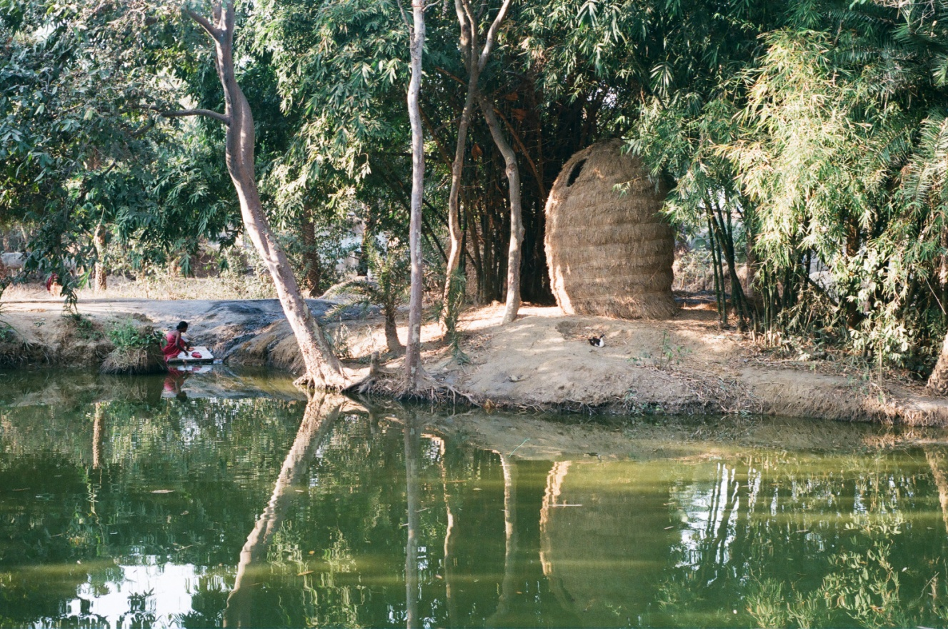2013年7月3日（水）-7月14日（日）

関係者各位

平素お世話になっております。

この度、遊工房アートスペースでは、これまで行ってきたアーティスト個人（またはグループ）の実験的な活動の支援に加え、アーティストと積極的に協働して作り上げる展覧会および記録を推進するプロジェクト「Youkobo PLUS」を企画いたしました。芸術で社会のあり方を追求するアーティストの自由で斬新な発想と力強い活動を支援・発信することを目標に、市場の論理に捕らわれないアート活動のあり方を見つめてゆきます。本企画第一弾として、インド東部の少数民族（サンタル族）の村で暮らし、給水塔や図書館など村が必要とする設備をアート作品として制作し続けるアート集団Prominority（代表アーティスト岩田草平）と協働して、展覧会とプレゼンテーションを開催します。

美術や音楽、表現行為のすべてが生活の一部になっており、誰もその事に疑問など持たないサンタル族と生活していると、なぜアーティストは作品をつくるのか？というありきたりな疑問にさいなまれると岩田は言う。そうしたジレンマを抱えながら作品をつくることで、部族の社会とアートをつなぐ、一つの方法論を提示することができるかもしれない。こうして始まったプロジェクトの成果であるマケット制作展示（岩田草平）、prominorityの活動映像（大木裕之）をどうぞご高覧ください。

[展覧会情報]

展覧会名：Youkobo　PLUS　　「インドの山奥から帰ってきました。」

会期：2013年7月3日（水）- 7月14日（日）

開廊時間：12時-19時　（最終日17時迄）

休廊日：月・火曜日

会場：遊工房アートスペース

問い合わせ：〒167-0041　杉並区善福寺3-2-10

　　　　　　TEL）03-5930-5009，FAX）03-3399-7549，EMAIL）[info@youkobo.co.jp](mailto:info@youkobo.co.jp)

担当：村田弘子・椛田有理

企画：Youkobo　PLUS

主催：Youkobo Art Space

共催：Prominority

特別協賛：アサヒビ-ル株式会社

助成：公益財団法人アサヒグループ芸術文化財団

[交通のご案内]

公共交通機関：

･ＪＲ中央総武線「西荻窪」北口バス2番「上石神井」「大泉学園」行き「善福寺」下車すぐ

･ＪＲ中央総武線・地下鉄丸ノ内線「荻窪」北口バス0番「武蔵関駅」「北裏」行き「善福寺」徒歩1分

自動車：青梅街道「善福寺三丁目」交差点南、桃井第四小学校北隣

[展覧会内容]

「土のつわもの」のプロマイノリティレジデンスの報告と瀬戸内国際芸術祭、六本木クロッシング（森美術館）の作品プランを展示します。

[作家紹介Vol.１]

**Prominority**

2013.1.15~2013.4.06「土のつわもの　～プロマイノリティ　レジデンス～」  
Masters of Soil   ~Prominority Residence~

サンタルの農村、シアラ村にあるアディバシの家を拠点に、岩田草平、大木裕之（3ページ目に作家略歴掲載）をはじめ７名の日本人アーティスト達が村人と生活を共にしながら作品の制作をおこなった。

岩田草平：土のProminorityのキオスクの制作。

大木裕之：現地のコミュニティをテーマにした映像作品を制作。

植松かおり：自然顔料を使用して、村の中に壁画の制作。

中瀬康志：直径1メートル程の土の球体を10個ほど制作し、村の中にインスタレーションを行う。

三梨伸：現地の使われなくなった家をリノベーションし、そこで酒場を経営する。

樅山智子：サンタル族の音楽を研究し、独自の楽譜の制作、演奏。

mahoutsukaiInc.:Prominorityとのコラボレーションとして、サンタルの村を疑似体験できるRPGの制作。

2011.11 [「8人の日本人アーティスト-東洋の交感-」](http://www.mutual-sympathy-in-the-orient.com/)  
2010.11 「How to start your art project in public space」  
2008-2012  ['Apam Napat'](http://sohei-iwata.com/apamnapat_jp.html)   
2007.08 「[SICE2007](http://en.wikipedia.org/wiki/Sarajevo_International_Culture_Exchange/" \t "_blank)-["The Art Bar."](http://sohei-iwata.com/the_art_bar_jp.html)、 サラエボ近代美術館  
2006  「[SICE2006](http://en.wikipedia.org/wiki/Sarajevo_International_Culture_Exchange/" \t "_blank)-Transition Compound-」(東京・ベルリン・サラエボ巡回展)  
2005.08 「[SICE2005](http://en.wikipedia.org/wiki/Sarajevo_International_Culture_Exchange/" \t "_blank)- ["Re-Cultivation."](http://sohei-iwata.com/recultivation_jp.html)-」  
2004.08 「[SICE2004](http://en.wikipedia.org/wiki/Sarajevo_International_Culture_Exchange/" \t "_blank)-["The Sarajevo Living Room"](http://sohei-iwata.com/the_sarajevo_living_room_jp.html) -」

**出版物**  
2012年　「サンタルの農村で給水塔を建てる」　BIOCITY  
2011年　「原始に魅せられて」日本住宅協会機関紙『住宅』所載  
2005年　「住むことから始まる」[『アートという戦場』](http://www.amazon.co.jp/%E3%82%A2%E3%83%BC%E3%83%88%E3%81%A8%E3%81%84%E3%81%86%E6%88%A6%E5%A0%B4%E2%80%95%E3%82%BD%E3%83%BC%E3%82%B7%E3%83%A3%E3%83%AB%E3%82%A2%E3%83%BC%E3%83%88%E5%85%A5%E9%96%80-Practica-%E3%83%95%E3%82%A3%E3%83%AB%E3%83%A0%E3%82%A2%E3%83%BC%E3%83%88%E7%A4%BE/dp/4845905787/ref=sr_1_1?ie=UTF8&s=books&qid=1255264355&sr=8-1/) （フィルムアート社）所載.



[作家紹介Vol.２]

**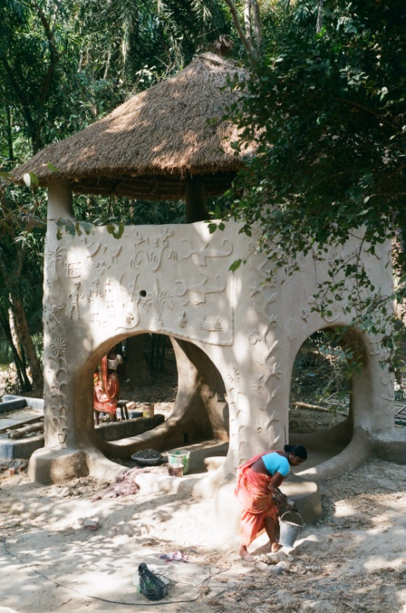岩田草平　Sohei Iwata**

1979　滋賀県生まれ

2008　東京藝術大学大学院先端藝術専攻修了

2010-2011 [タゴール国際大学](http://www.visva-bharati.ac.in/) 客員研究員

2011~ Promiority　代表

**主なグループ展**

2012　Trans　Arts　Tokyo、旧東京電機大学

2011　「ソーシャルダイブ」 3331 Art Chiyoda (東京)　　　　　　　　　　　　　　　　　　　　　　 　　2010　「Fieldwork in Delhi "In Context: public, art, ecology"」Khoj International Artists' 　　　　　　Association( ニューデリー／インド

**主な受賞**　2011-2012 [ポーラ美術振興財団](http://www.pola-art-foundation.jp/english.html)  
2010-2011 [吉野石膏美術振興財団](http://www.yg-artfoundation.or.jp/)  
2008-2010 [文化庁若手芸術家海外派遣員（2年）](http://www.bunka.go.jp/geijutsu_bunka/geijutsuka_yousei/kensyu/index.html)

**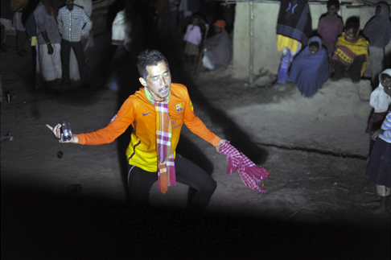大木 裕之　Hiroyuki Oki**  
1964東京都に生まれる  
1988東京大学工学部建築学科卒業  
1989イメージフォーラム付属映像研究所卒業  
北海道松前町を中心にした映像作品群「松前君シリーズ」をスタートさせる  
1991-　高知県高知市に活動の拠点を置く  
1998香川県を中心に毎年撮影する作品群「デジシ

リーズ」をスタートさせる

2000-　15年計画の「M・Iプロジェクト」をスター

ト、この年より、毎年8月に高知で行われる「よ

さこい祭り」にTEAM「M・I」として参加

**主な個展**

2010「大木裕之展「建築の夢」」ワタリウム美術館 オン・サンデーズ、東京

2008「「21世紀の思想哲学」の前夜祭・フィクション3」ARATANIURANO、東京

2007「メトゥカ」、ギャラリープント、岡山

**主な受賞**

1996「第46回ベルリン国際映画祭」NETPAC賞受賞

1995「1994年度ピンク映画大賞」新人監督賞受賞

1990　「イメージフォーラム・フェスティバル1990」審査員特別賞受賞